Общество с ограниченной ответственностью
«Южуралфундаментпроект»
_________________________________________________
Россия 462401 ИНН 5615017791
г. Орск, Оренбургской обл. КПП 561501001
ул. Радостева 13, р/с40702810817000000263
тел./факс(3537) 340-295, к/с30101810400000000885
uyfro@mail.ru в ОАО «БАНК ОРЕНБУРГ»
БИК 045354885

Схемы холодного водоснабжения в поселках:
Красночабанский, Кинжебулак, Аккудук и Тюльпанный Домбаровского района
Оренбургской области

Техническая документация

Шифр: 06-14 – СХВ

г. Орск
2014г.

Общество с ограниченной ответственностью

«Южуралфундаментпроект»

«Согласовано»  Глава администрации  Красночабанского сельсовета  ___________________Суенбаев М.З.  «______» _________________2014 г. | «Утверждаю»  Технический директор  ООО « Южуралфундаментпроект»  _______________Фетислямов С.Б.  «______» _________________2014 г.

Схемы холодного водоснабжения в поселках:
Красночабанский, Кинжебулак, Аккудук и Тюльпанный Домбаровского района
Оренбургской области

Техническая документация

Шифр: 06-14 – СХВ

Главный специалист Л.Ф. Арнст

г. Орск
2014 год
Содержание
№  п/п | Наименование раздела (подраздела) | Стр.
 | Введение | 3
1. | Схема водоснабжения | 4
1.1 | Существующее положение в сфере водоснабжения муниципального образования | 4
1.1.1 | Описание структуры системы водоснабжения муниципального образования. | 4
1.1.2 | Описание и функционирование систем водоснабжения. | 4
1.1.3 | Описание существующих технических и технологических проблем в водоснабжении муниципального образования | 9
1.2 | Существующие балансы водопотребления | 9
1.3 | Перспективное потребление коммунальных ресурсов в сфере водоснабжения | 10
1.4 | Предложения по строительству, реконструкции и модернизации объектов систем водоснабжения | 12
2. | Схема водоотведения | 13
2.1 | Существующее положение в сфере водоснабжения муниципального образования | 13
2.1.1 | Описание структуры системы сбора, очистки и отведения сточных вод муниципального образования | 13
2.1.2 | Описание существующих технических и технологических проблем в водоснабжении муниципального образования | 13
2.2 | Предложения по строительству, реконструкции и модернизации объектов централизованных систем водоотведения | 13
3. | Сроки и этапы реализации схемы водоснабжения и водоотведения | 14
 | Приложения | 15
 | Письмо-заказ № 320 от 17.02.2014г. | 16
 | Письмо справка о численности населения в посёлках | 17
 | Паспорт схемы | 18
 | Графическая часть | Лист
 | Карта-схема расположения посёлков Красночабанского сельсовета | 1.
 | Схема питьевого водопровода в п. Красночабанский, Кинжебулак, Тюльпанный и Аккудук | 2.
 | Карта-схема хозяйственно-питьевого и противопожарного водоснабжения сельского поселения Красночабанский | 3.
 | Карта-схема хозяйственно-питьевого и противопожарного водоснабжения сельского поселения Кинжебулак | 4.
 | Карта-схема хозяйственно-питьевого и противопожарного водоснабжения сельского поселения Тюльпанный | 5.
 | Карта-схема хозяйственно-питьевого и противопожарного водоснабжения сельского поселения Аккудук | 6.

Введение
Схемы холодного водоснабжения в поселках: Красночабанский, Кинжебулак, Аккудук и Тюльпанный Домбаровского района Оренбургской области разработаны на период от 2014 года до 2024 года на основании следующих документов:
- письма задания, утверждённого Главой администрации Красночабанского сельсовета Домбаровского района, Оренбургской области;
- генеральных планов посёлков Красночабанский, Кинжебулак, Аккудук и Тюльпанный.
А так же в соответствии с требованиями постановления правительства «Правила разработки и утверждения схем водоснабжения и водоотведения» №782 утвержденный 05.09.2013г.
Схемы включают в себя первоочередные мероприятия по созданию систем водоснабжения, направленные на повышение надёжности функционирования этих систем, а также безопасные и комфортные условия для проживания людей.
Схема водоснабжения и водоотведения содержит:
- основные направления, принципы, задачи и целевые показатели развития централизованных систем водоснабжения;
- прогнозные балансы потребления питьевой воды сроком не менее чем на 10 лет с учетом различных сценариев развития поселений;
- зоны централизованного водоснабжения (территорий, на которых водоснабжение осуществляется с использованием централизованных систем холодного водоснабжения) и перечень централизованных систем водоснабжения;
- карты (схемы) размещения объектов централизованных систем холодного водоснабжения;
- границы зон размещения объектов централизованных систем холодного водоснабжения;
- перечень основных мероприятий по реализации схем водоснабжения в разбивке по годам, включая технические.
Мероприятия охватывают следующие объекты системы коммунальной инфраструктуры водоснабжения:
- магистральные сети водоснабжения;
- водозаборы;
- скважины с глубинными насосами.

Глава 1. Схема водоснабжения

1.1 Существующее положение в сфере водоснабжения муниципального образования

1.1.1 Описание структуры системы водоснабжения муниципального образования.
Красночабанское сельское поселение расположено на востоке Оренбургской области, к югу от г. Орска. В состав Красночабанского сельского поселения входят следующие населённые пункты с количеством населения (на 2014г.):
- п. Красночабанское (829 чел.)-233 дворов;
- п. Кинжебулак (58 чел.)-18 дворов;
- п. Аккудук (90 чел.)-17 дворов;
- п. Тюльпанный (275 чел.)-58 дворв.
Итого общая численность населения на 2014г. составляет 1252 человек.
В настоящее время на территории сельского поселения Красночабанское имеются централизованные системы водоснабжения. Водоснабжение осуществляется от скважин: от скважины №1 питаются поселки Красночабанское, Кинжебулак и Тюльпанный, от скважины №2 питается посёлок Аккудук. Скважина №1 находится в 17 км южнее п. Красночабанское построена 1997году, глубиной 35м, с глубинным насосом ЭЦВ-6-10-80. Скважина №2 находится в 12 км севернее п. Аккудук построена 1985году, глубиной 20м, с глубинным насосом ЭЦВ-6-10-80.
Водоводы обслуживается организацией ЖКХ «Красночабанское» и является её собственностью. Расположение посёлков см. карте-схеме в графическом приложении лист 1.

Описание и функционирование систем водоснабжения.
Водоснабжение как отрасль играет огромную роль в обеспечении жизнедеятельности сельского поселения и требует целенаправленных мероприятий по развитию надёжной системы хозяйственно-питьевого водоснабжения. Схемы питьевого водопроводов см. в графическом приложении лист 2.

п. Красночабанское
В настоящее время основным источником хозяйственно-питьевого и противопожарного водоснабжения сельского поселения Красночабанское является водовод Ø65мм. Источником водоснабжения служит скважина №1. Качество воды соответствует требованиям СанПиН 2.1.4.1074-01 «Питьевая вода. Гигиенические требования к качеству воды централизованных систем питьевого водоснабжения. Контроль качества». Системы централизованного водоснабжения развиты в достаточной степени. Данные лабораторных анализов качества воды уполномоченными органами не предоставлены.
Водопроводные сети проложены из стальных и ПНД трубопроводов диаметром Ø150÷20мм общей протяжённостью 14,6км. Сведения о состоянии существующих водопроводных сетей по сельскому поселению представлены в таблице 1.
Карта-схема хозяйственно-питьевого и противопожарного водоснабжения сельского поселения Красночабанский см. в графическом приложении лист 3.

Таблица 1
Одиночное протяжение водопроводных сетей, км
Диаметр, мм | Водоводов |  |  |  | Уличной сети |  |  |  | Итого: | в т.ч. нуждаются в замене | % износа
Диаметр, мм | Материал труб | Год постройки | Всего: | в т.ч. нуждаются в замене | Материал труб | Год постройки | Всего: | в т.ч. нуждаются в замене | Итого: | в т.ч. нуждаются в замене | % износа
1 | 2 | 3 | 4 | 5 | 6 | 7 | 8 | 9 | 10 | 11 | 12
150 | сталь | 1997 | 10 | 2,0 |  |  |  |  | 10 | 2,0 | 60
63 | ПНД | 1997 | 7 |  | ПНД | 1997 | 3 | 0,0 | 10 | 0,0 | 50
40 |  |  |  |  | ПНД | 1997 | 2,5 | 0,0 | 2,5 | 0,0 | 50
Всего |  |  | 17 | 2,0 |  |  | 5,5 | 9,0 | 22,5 | 2,0 | 53,3

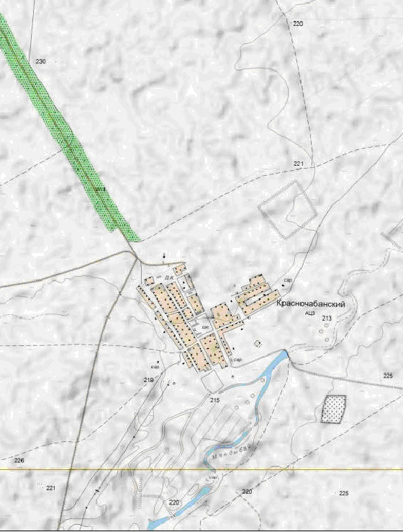
Рис.1 Карта схема пос. Красночабанский

п. Кинжебулак

В настоящее время водоснабжение п. Кинжебулак осуществляется от тупиковой сети хозяйственно-питьевого водопровода Ø63мм. Источником водоснабжения служит скважина №1. Качество воды соответствует требованиям СанПиН 2.1.4.1074-01 «Питьевая вода. Гигиенические требования к качеству воды централизованных систем питьевого водоснабжения. Контроль качества».
Карта-схема хозяйственно-питьевого и противопожарного водоснабжения сельского поселения Кинжебулак см. в графическом приложении лист 4.
Сведения состояния существующих водопроводных сетей п. Кинжебулак представлены в таблице 2.
Таблица 2
Одиночное протяжение водопроводных сетей, км
Диаметр, мм | Водоводов |  |  |  | Уличной сети |  |  |  | Итого: | в т.ч. нуждаются в замене | % износа
Диаметр, мм | Материал труб | Год постройки | Всего: | в т.ч. нуждаются в замене | Материал труб | Год постройки | Всего: | в т.ч. нуждаются в замене | Итого: | в т.ч. нуждаются в замене | % износа
1 | 2 | 3 | 4 | 5 | 6 | 7 | 8 | 9 | 10 | 11 | 12
150 | сталь | 1997 | 7 | 2,0 |  |  |  |  | 7 | 2,0 | 60
63 | ПНД | 1997 | 2 |  | ПНД | 1997 | 2 | 0,0 | 4 | 0,0 | 50
40 |  |  |  |  | ПНД | 1997 | 2,5 | 0,0 | 2,5 | 0,0 | 50
Всего |  |  |  |  |  |  | 4,5 | 0,0 | 13,5 | 2,0 | 53,3

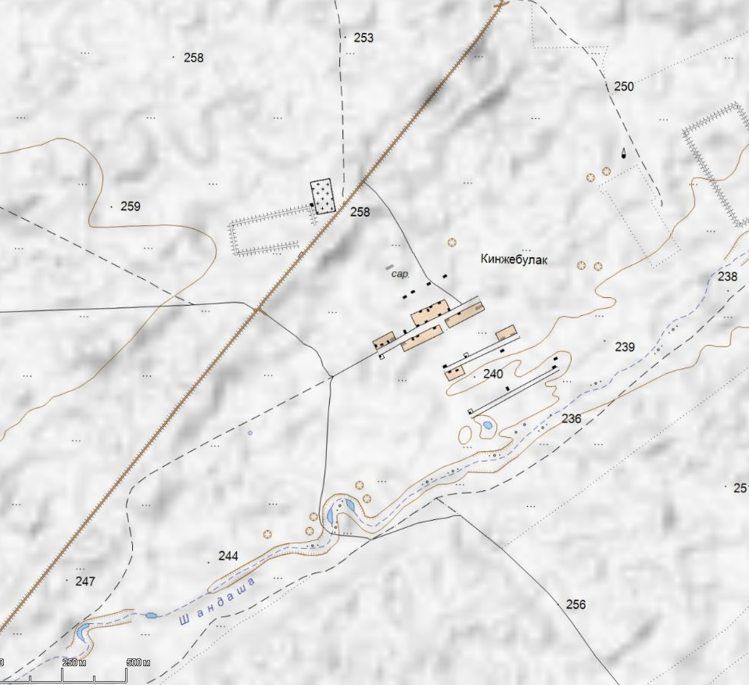
Рис.2 Карта схема пос.Кинжебулак
п.Тюльпанный
В настоящее время водоснабжение п. Тюльпанный осуществляется от тупиковой сети хозяйственно-питьевого водопровода Ø63мм. Источником водоснабжения служит скважина №1. Качество воды соответствует требованиям СанПиН 2.1.4.1074-01 «Питьевая вода. Гигиенические требования к качеству воды централизованных систем питьевого водоснабжения. Контроль качества».
Карта-схема хозяйственно-питьевого и противопожарного водоснабжения сельского поселения Тюльпанный см. в графическом приложении лист 5.
Сведения состояния существующих водопроводных сетей п. Тюльпанный представлены в таблице 3.
Таблица 3
Одиночное протяжение водопроводных сетей, км
Диаметр, мм | Водоводов |  |  |  | Уличной сети |  |  |  | Итого: | в т.ч. нуждаются в замене | % износа
Диаметр, мм | Материал труб | Год постройки | Всего: | в т.ч. нуждаются в замене | Материал труб | Год постройки | Всего: | в т.ч. нуждаются в замене | Итого: | в т.ч. нуждаются в замене | % износа
1 | 2 | 3 | 4 | 5 | 6 | 7 | 8 | 9 | 10 | 11 | 12
63 | ПНД | 1997 | 3 |  | ПНД | 1997 | 2 | 0,0 | 3 | 0,0 | 50
40 |  |  |  |  | ПНД | 1997 | 2,5 | 0,0 | 2,5 | 0,0 | 50
Всего |  |  |  |  |  |  | 4,5 | 0,0 | 5,5 | 0,0 | 50

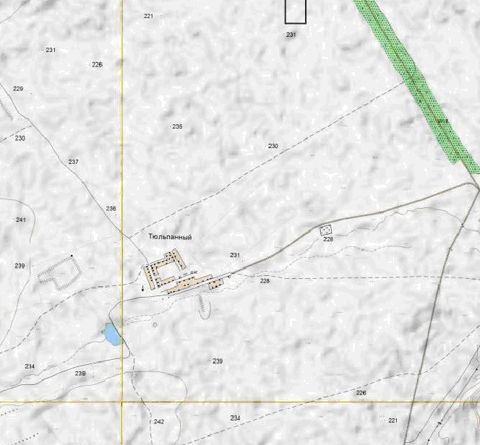
Рис.3 Карта схема пос.Тюльпанный
п. Аккудук

В настоящее время водоснабжение п. Аккудук осуществляется от тупиковой сети хозяйственно-питьевого водопровода Ø63мм. Источником водоснабжения служит скважина №2. Качество воды соответствует требованиям СанПиН 2.1.4.1074-01 «Питьевая вода. Гигиенические требования к качеству воды централизованных систем питьевого водоснабжения. Контроль качества».
Карта-схема хозяйственно-питьевого и противопожарного водоснабжения сельского поселения Аккудук см. в графическом приложении лист 6.
Сведения состояния существующих водопроводных сетей п. Аккудук представлены в таблице 4.
Таблица 4
Одиночное протяжение водопроводных сетей, км
Диаметр, мм | Водоводов |  |  |  | Уличной сети |  |  |  | Итого: | в т.ч. нуждаются в замене | % износа
Диаметр, мм | Материал труб | Год постройки | Всего: | в т.ч. нуждаются в замене | Материал труб | Год постройки | Всего: | в т.ч. нуждаются в замене | Итого: | в т.ч. нуждаются в замене | % износа
1 | 2 | 3 | 4 | 5 | 6 | 7 | 8 | 9 | 10 | 11 | 12
150 | ПНД | 1985 | 12 | 0,0 |  |  |  |  | 12 | 0,0 | 70
63 |  |  |  |  | ПНД | 1985 | 3 | 0,0 | 3 | 0,0 | 70
40 |  |  |  |  | ПНД | 1985 | 2,5 | 0,0 | 2,5 | 0,0 | 70
Всего |  |  | 12 |  |  |  | 5,5 | 0,0 | 17,5 | 0,0 | 70

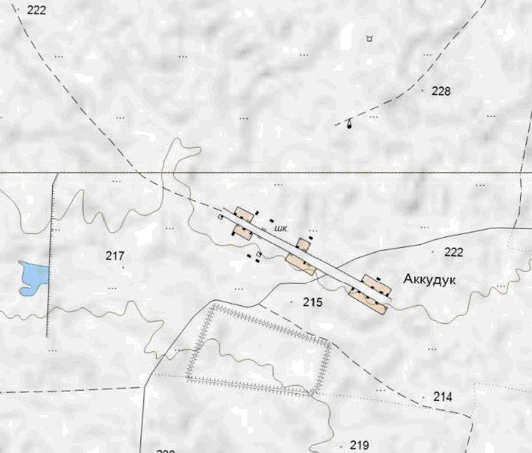
Рис.4 Карта схема пос.Аккдук
    - Описание существующих технических и технологических проблем в водоснабжении муниципального образования
Отсутствие источников водоснабжения и магистральных водоводов на территории существующего и нового жилищного фонда замедляет развитие сельского поселения в целом. Водопроводными сетями охвачено 90% территории жилой застройки. Водопроводные сети на территории поселения, проложенные до 1991 года, имеют неудовлетворительное состояние и требуют перекладки. Износ существующих водопроводных сетей по п. Красночабанское составляет более 53,3% (см. таблицу 1). Износ существующих водопроводных сетей по п. Кинжебулак составляет более 53,3% (см. таблицу 2). Износ существующих водопроводных сетей по п. Тюльпанный составляет более 50% (см. таблицу 3). Износ существующих водопроводных сетей по п. Аккудук составляет более 70% (см. таблицу 4).
Используя компьютерную программу «Таблицы Шевелева» version 3.0, находим падение давления от скважин до поселков:
1.От скважины №1 до п. Кинжебулак расстояние 7 км -падение давления 10,3м и глубина скважины 35м всего 45,3м.
2. От скважины №1 до п. Красночабанский расстояние 17 км -падение давления 25,01м и глубина скважины 35м всего 60,01м.
3. От скважины №1 до п. Тюльпанный расстояние 20 км -падение давления 25,01м, 3,9 и глубина скважины 35м всего 63,91м.
4. От скважины №2 до п. Аккудук расстояние 12 км -падение давления 10,3м и глубина скважины 35м всего 15,6м.

Существующие балансы водопотребления.
Таблица водопотребления. Существующее положение на 2014г.
Таблица 5.
Потребитель | Наименование расхода | Ед-ца изме- рения | Кол-во | Средне суточн. норма на ед. изм. | Водопотребление
 |  |  |  |  | Сред.  сут.  м³/сут | Годовое  т.м³/год
п. Красночабанский | Хоз-питьевые нужды | чел | 829 | 150 | 124,35 | 45,39
п. Красночабанский | Неучтённые расходы | % | 20.0 | - | 24,87 | 9,07
п. Красночабанский | Полив | чел | 829 | 50 | 41,45 | 4,97
п. Красночабанский | Итого: |  |  |  | 190,67 | 59,43
п. Кинжебулак | Хоз-питьевые нужды | чел | 58 | 150 | 8,7 | 3,18
п. Кинжебулак | Неучтённые расходы | % | 20.0 | - | 1,74 | 0,64
п. Кинжебулак | Полив | чел | 58 | 50 | 2,9 | 0,35
п. Кинжебулак | Итого: |  |  |  | 13,34 | 4,17
п. Аккудук | Хоз-питьевые нужды | чел | 90 | 150 | 13,5 | 4,93
п. Аккудук | Неучтённые расходы | % | 20.0 | - | 2,7 | 0,985
п. Аккудук | Полив | чел | 90 | 50 | 4,5 | 0, 54
п. Аккудук | Итого: |  |  |  | 20,7 | 6,455
п. Тюльпанный | Хоз-питьевые нужды | чел | 275 | 150 | 41,25 | 15,06
п. Тюльпанный | Неучтённые расходы | % | 20.0 | - | 8,25 | 3,01
п. Тюльпанный | Полив | чел | 275 | 50 | 13,75 | 1,65
п. Тюльпанный | Итого: |  |  |  | 63,25 | 19,72
 | Всего: |  | 1252 |  | 287,96 | 89,775
1. Количество расчётных дней в году: 365 – для населения; 120 – для полива (частота полива 1 раз в 2дня).
2. СП 31.13330.2012 «Водоснабжение. Наружные сети и сооружения» (актуализированная редакция СНИП 2.04.02.-84* Приказ Министерства регионального развития Российской Федерации от 29 декабря 2011 года № 635/14).

1.3 Перспективное потребление коммунальных ресурсов в сфере водоснабжения
Развитие систем водоснабжения и водоотведения на период до 2024 года учитывает мероприятия по реорганизации пространственной организации Красночабанского сельского поселения:
- увеличение размера территорий, занятых индивидуальной жилой застройкой повышенной комфортности, на основе нового строительства на свободных от застройки территориях и реконструкции существующих кварталов жилой застройки.
Развитие систем водоснабжения и водоотведения на период до 2024 года учитывает увеличение размера застраиваемой территории и улучшение качества жизни населения.
В результате реализации программы должно быть обеспечено развитие сетей централизованного водоснабжения и водоотведения в соответствии с потребностями жителей Красночабанского сельского поселения, а также со 100% подключением их к централизованным системам водоснабжения. Прирост численности постоянного населения на расчётный срок представлен в таблице 6.
Таблица 6.
№ № п/п | Перечень населенных пунктов | Число постоянных хозяйств | Количество населения
№ № п/п | Перечень населенных пунктов | Число постоянных хозяйств | Современное состояние, 2014 г | Расчетный срок - 2024г.
 |  |  |  | Прирост | Итого
1 | п.Краночабанский | 233 | 829 | 405 | 1234
2 | п. Кинжебулак | 18 | 58 | 30 | 88
3 | п. Аккудук | 17 | 90 | 42 | 132
4 | п. Тюльпанный | 58 | 275 | 232 | 507
 | Итого: | 326 | 1252 | 709 | 1961
- динамика роста численности населения в населённых пунктах получена расчётным путём, исходя из данных по планируемому развитию жилищного фонда на расчётный срок в этих населённых пунктах и его обеспеченности на одного человека.
В перспективе развития Красночабанского сельского поселения источником хозяйственно-питьевого водоснабжения принимаются централизованные сети водоснабжения.
При проектировании системы водоснабжения определяются требуемые расходы воды для потребителей. Расход воды на хозяйственно-питьевые нужды населения зависит от степени санитарно-технического благоустройства населённых пунктов и районов жилой застройки.
Благоустройство жилой застройки для Красночабанского сельского поселения принято следующим:
- планируемая жилая застройка на конец расчётного срока 2024 года оборудуется внутренними системами водоснабжения;
- существующий сохраняемый мало и средне этажный жилой фонд оборудуется ванными и местными водонагревателями;
- новое индивидуальное жилищное строительство оборудуется ванными и местными водонагревателями.
В соответствии с СП 30.13330.2010 «Внутренний водопровод и канализация зданий» приняты следующие нормы:
150 л/сут. - среднесуточная норма водопотребления на человека принята по СП 31.13330.2012 «Водоснабжение. Наружные сети и сооружения» и признана международным сообществом достаточной для удовлетворения физиологических потребностей человека (журнал «Сантехника» №2 за 2009г., издательство «АВОК-ПРЕСС» стр.15);
50 л/сут. - норма водопотребления на полив принята по СП 31.13330.2012 «Водоснабжение. Наружные сети и сооружения».
Суточный коэффициент неравномерности принят 1,3 в соответствии с СП 31.13330.2012 «Водоснабжение. Наружные сети и сооружения».
Расход на хозяйственно-питьевые нужды, а также суммарное водопотребление Красночабанского сельского поселения приведены в таблице 7.
Таблица 7.
Перспективные расходы воды на хозяйственно-питьвевые нужды
Потребитель | Наименование расхода |  | Ед-ца измере- ния | Кол-во | Средне суточн. Норма на ед. изм. | Водопотребление
 |  |  |  |  |  | Сред.  сут.  м³/сут | Годовое  т.м³/год
1 | 2 |  | 3 | 4 | 5 | 6 | 7
п. Красночабанский
Период до 2024г. |  | Хоз-питьевые нужды | чел | 1234 | 150 | 185,1 | 67,56
 |  | Неучтённые расходы | % | 20.0 | - | 37,02 | 13,51
 |  | Полив | чел | 1234 | 50 | 61,7 | 7,4
 |  | Итого: |  |  |  | 283,82 | 88,47
п. Кинжебулак
Период до 2024г. |  | Хоз-питьевые нужды | чел | 88 | 150 | 13,2 | 4,82
 |  | Неучтённые расходы | % | 20.0 | - | 2,64 | 0,96
 |  | Полив | чел | 88 | 50 | 4,40 | 0,53
 |  | Итого: |  |  |  | 20,24 | 3,31
п. Аккудук
Период до 2024г. |  | Хоз-питьевые нужды | чел | 132 | 150 | 19,8 | 7,23
 |  | Неучтённые расходы | % | 20.0 | - | 3,96 | 1,45
 |  | Полив | чел | 132 | 50 | 6,6 | 0,79
 |  | Итого: |  |  |  | 30,36 | 9,47
п. Тюльпанный
Период до 2024г. |  | Хоз-питьевые нужды | чел | 507 | 150 | 76,05 | 27,76
 |  | Неучтённые расходы | % | 20.0 | - | 15,21 | 5,55
 |  | Полив | чел | 507 | 50 | 25,35 | 3,04
 |  | Итого: |  |  |  | 116,61 | 36,3
 |  | Всего на 2024 год: | чел | 1961 |  | 451,03 | 137,55

1. Количество расчётных дней в году: 365 — для населения; 120 — для полива (частота полива 1раз в 2 дня).
2. СП 31.13330.2012 «Водоснабжение. Наружные сети и сооружения».
Расходы воды на пожаротушение приняты по СП 8.13330.2009, 31.13330.2012, 118.13330.2012 и составляют:
- на наружное – 5л/с.
Время тушения пожара – в течение трёх часов, количество пожаров - 1.
Производительности глубинных насосов (10 м³/ч и давлением до 40м) достаточно для обеспечения наружного пожаротушения.
В качестве резервных резервуаров воды используются естественные водоемы (озёра), находящиеся около посёлков.
На кольцевой сети предусмотрено устройство колодцев из сборных ж/б элементов по ТПР 901-09-11.84 для установки в них пожарных гидрантов с радиусом действия 100÷150м и отключающей арматуры.
Жилые дома, имеющие водопровод, рекомендовано оснащать индивидуальными устройствами внутриквартирного пожаротушения.

1.4 Предложения по строительству, реконструкции и модернизации объектов систем водоснабжения
Для гарантированного водоснабжения посёлков: Красночабаное, Кинжебулак, Аккудук и Тюльпанный предлагается:
- устройство кольцевой сети объединённого хозяйственно-питьевого, противопожарного и поливочного водопровода 63÷40мм с тупиковыми участками;
- устройство дополнительных скважин с подключением к существующую водопроводную сеть;
- подключение дополнительных сетей к действующим с перекладкой на большие диаметры и поэтапной заменой изношенных участков.
Водопроводные сети необходимо предусмотреть для обеспечения 100%-ного охвата жилой и коммунальной застройки централизованными системами водоснабжения с одновремённой заменой старых сетей, выработавших свой амортизационный срок и сетей с недостаточной пропускной способностью.
Площадки под размещение новых водозаборных узлов согласовываются с органами санитарного надзора в установленном порядке. Выбор площадок под новое водозаборное сооружение производится с учётом соблюдения первого пояса зоны санитарной охраны в соответствии с требованиями СанПиН 2.1.4.1110-02 «Зоны санитарной охраны источников водоснабжения и водопроводов хозяйственно-питьевого водоснабжения».
Подключение планируемых площадок нового строительства, располагаемых на территории или вблизи действующих систем водоснабжения, производится по техническим условиям владельцев водопроводных сооружений.
Для жилой застройки, не обеспеченной кольцевой водопроводной сетью предлагается устройство противопожарных резервуаров для наружного пожаротушения. Предлагается устройство парных противопожарных резервуаров закрытого типа, общей ёмкостью 162м³. Резервуары оснащены водоприемными колодцами для возможности применения мотопомп, а также разворотными площадками 12х12 для пожарной техники. Объем резервуаров принят ориентировочно из условия расхода воды на наружное пожаротушение 5 л/с и может быть уточнен при рабочем проектировании в соответствии с действительным строительным объемом возводимых зданий и сооружений.
Для снижения потерь воды, связанных с нерациональным использованием, у потребителей повсеместно устанавливаются счётчики учёта расхода воды в соответствии с гл.7.2 п.7.2.1 СП 30.13330.2012.

Глава 2. Схема водоотведения

2.1 Существующее положение в сфере водоснабжения муниципального образования

2.1.1 Описание структуры системы сбора, очистки и отведения сточных вод муниципального образования.
В настоящее время из населенных пунктов Красночабаное, Кинжебулак, Аккудук и Тюльпанный сети канализации отсутствуют. Жилая застройка частного сектора населенных пунктов Красночабаное, Кинжебулак, Аккудук и Тюльпанный оборудованы надворными уборными или накопительными ёмкостями с последующим вывозом сточных вод в места указанные органами санитарно-эпидемиологического надзора.

Описание существующих технических и технологических проблем
в водоснабжении муниципального образования
- В настоящее время населенные пункты Красночабаное, Кинжебулак, Аккудук и Тюльпанный имеет довольно низкую степень благоустройства. Централизованная система канализации отсутствует.
- Требуется строительство канализационных станций при увеличении населения поселков и строительства много квартирных жилых домов.
- Отсутствие перспективной схемы водоотведения замедляет развитие сельского поселения в целом.

2.2 Предложения по строительству, реконструкции и модернизации объектов централизованных систем водоотведения.
Перспективная схема водоотведения учитывает развитие сельского поселения, его первоочередную и перспективную застройку, исходя из увеличения степени благоустройства жилых зданий.
Предлагается 90%-е канализование населенных пунктов Красночабаное, Кинжебулак, Аккудук и Тюльпанный.
Жилые дома населенных пунктов Красночабаное, Кинжебулак, Аккудук и Тюльпанный, предлагается оснащать либо накопителями сточных вод с применением водонепроницаемых материалов, с последующим вывозом сточных вод ассенизационными машинами, либо блоком из водонепроницаемых материалов очистных сооружений модельного ряда «БИОКСИ» фирмы «ЭКСО», не требующих фильтрующих траншей или полей фильтрации и обеспечивающих 98%-ную степень очистки, которая соответствует всем Российским нормативам по очищенной сточной воде.
При использовании установки "Биокси" не нужно использовать ассенизационную машину, отсутствует необходимость планировать подъезд к месту расположения установки, т.к. отвод очищенной воды может осуществляться в накопительную емкость из водонепроницаемых материалов с последующим использованием (по рекомендации производителя) на технические нужды (полив и т.д.).

Глава 3. Сроки и этапы реализации схемы водоснабжения и водоотведения
Схема будет реализована в период с 2014г. по 2024г. Проект разбивается на два этапа, на каждом из которых планируется реализация намеченных целей:
ВОДОСНАБЖЕНИЕ:
Период 2014-2024г.:
На этот период для обеспечения жителей сельского поселения водой питьевого качества в системе хозяйственно-питьевого водоснабжения необходимо выполнить следующие мероприятия:
- Построить новые скважины и линии водовода Ø160÷63мм.
- Подключить существующую и планируемую застройку к централизованным системам водоснабжения населённых пунктов, проложив водопроводные сети диаметром 160÷63мм.
ВОДООТВЕДЕНИЕ:
На первый этап 2014-2024г:
На этот период предлагается выполнить следующие мероприятия по развитию централизованной системы хозяйственно-бытовой канализации:
- Построить централизованные системы хозяйственно-бытовой канализации.
2. Построить накопители сточных вод с применением водонепроницаемых материалов, с последующим вывозом сточных вод ассенизационными машинами, либо оснащать блоками из водонепроницаемых материалов очистных сооружений модельного ряда «БИОКСИ» фирмы «ЭКСО».

Приложения

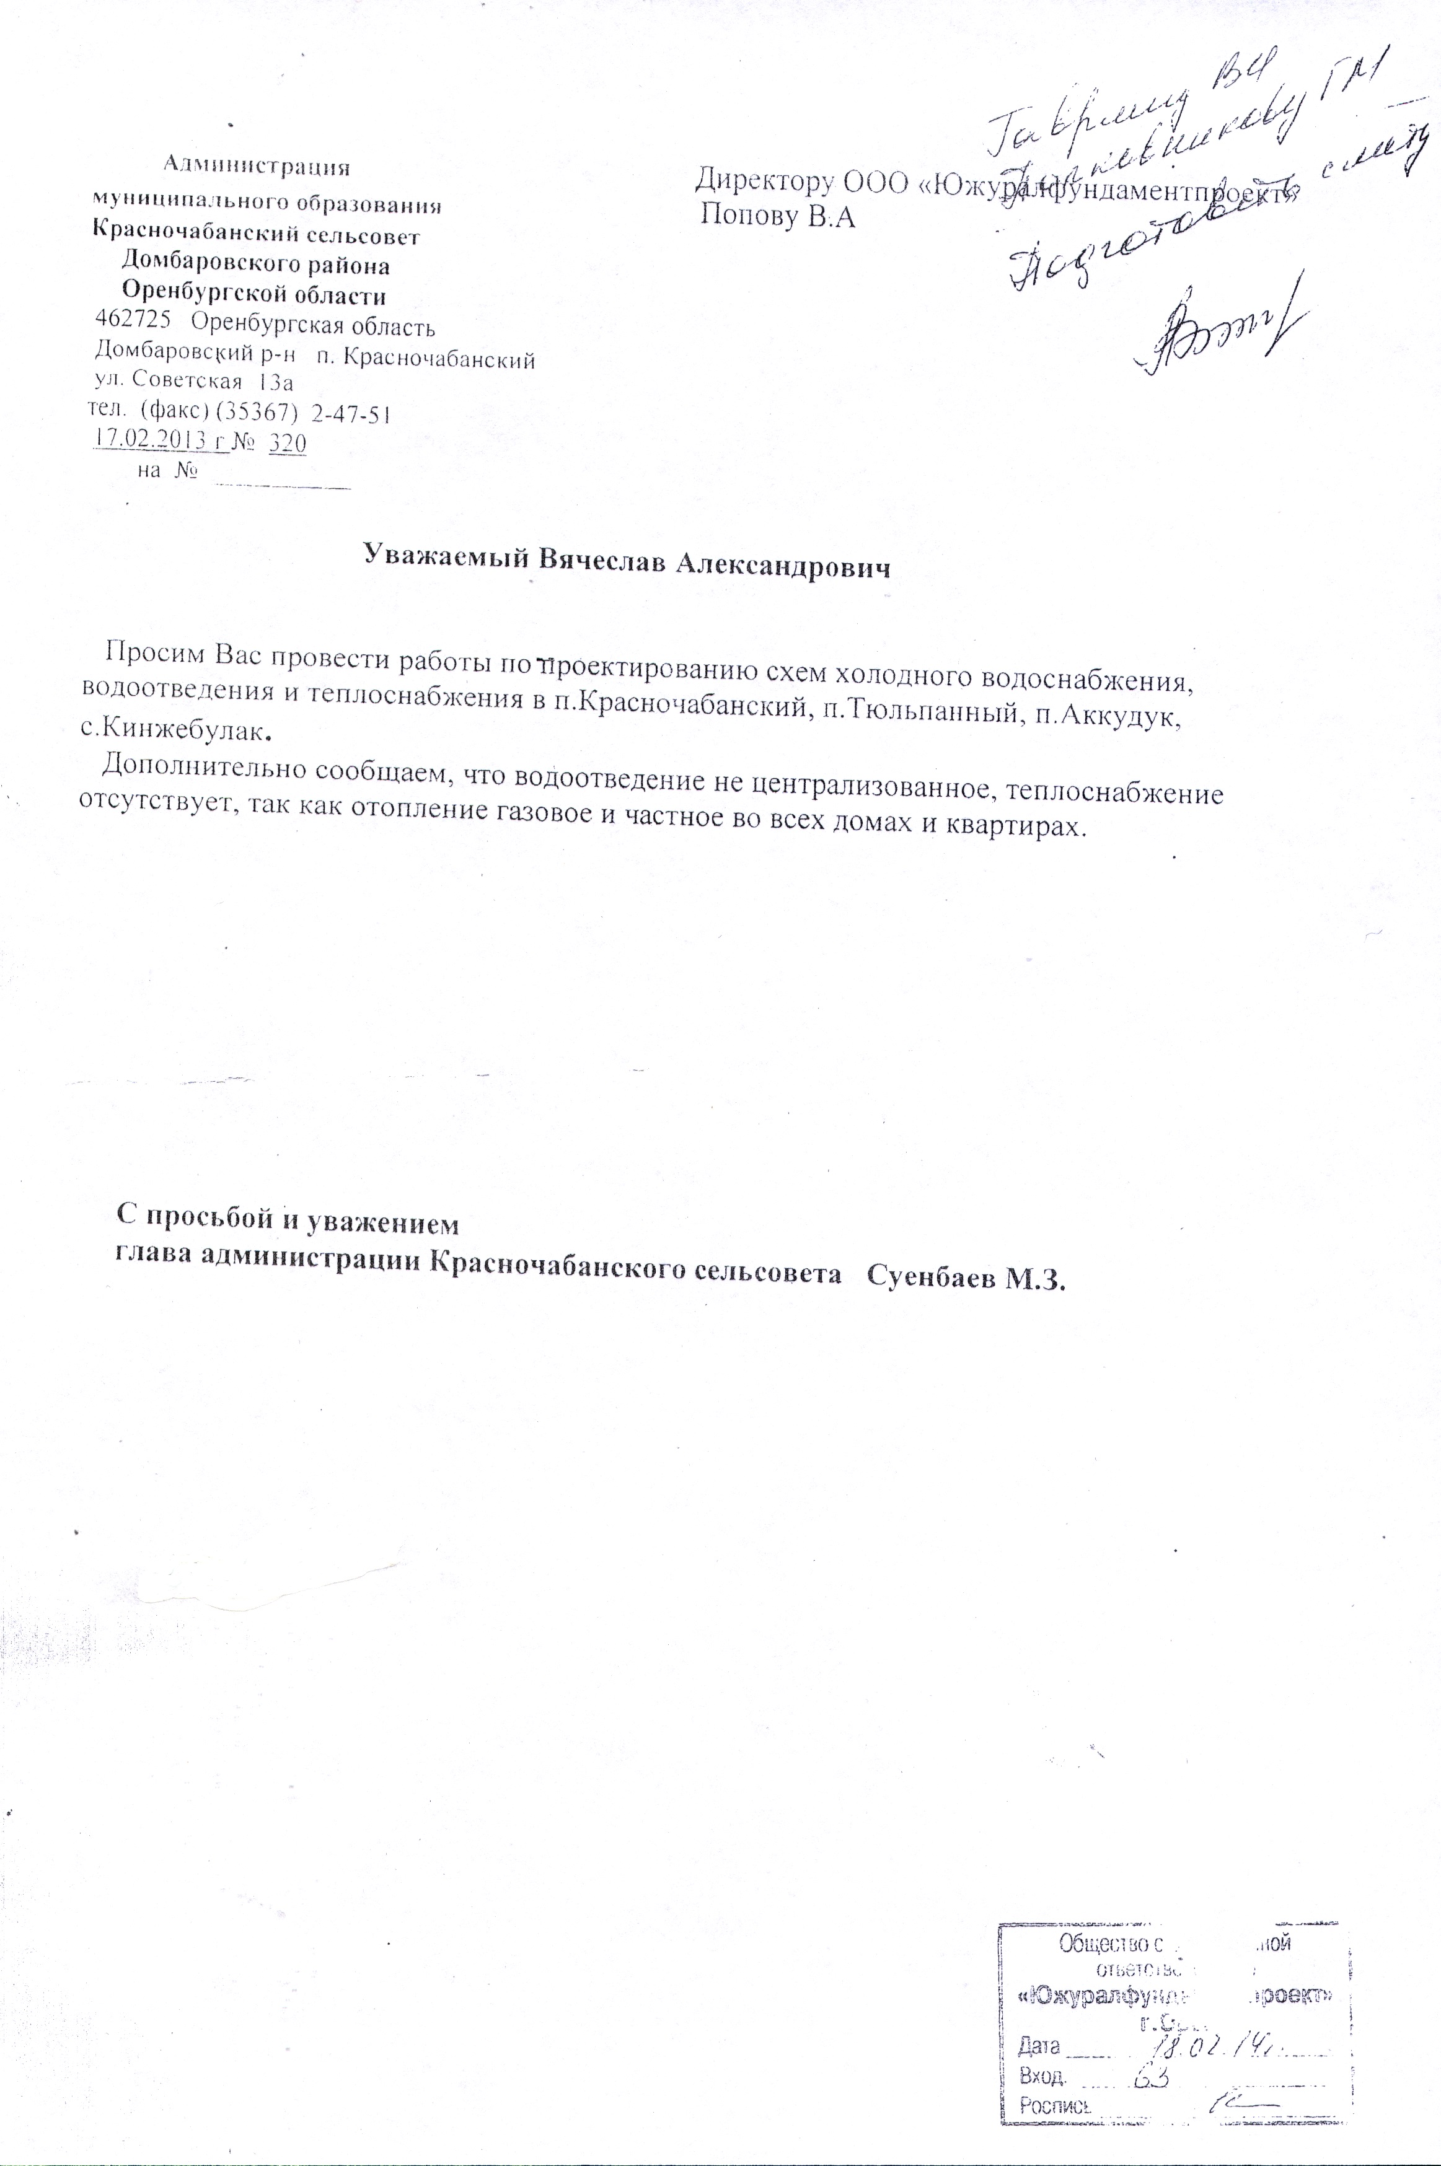

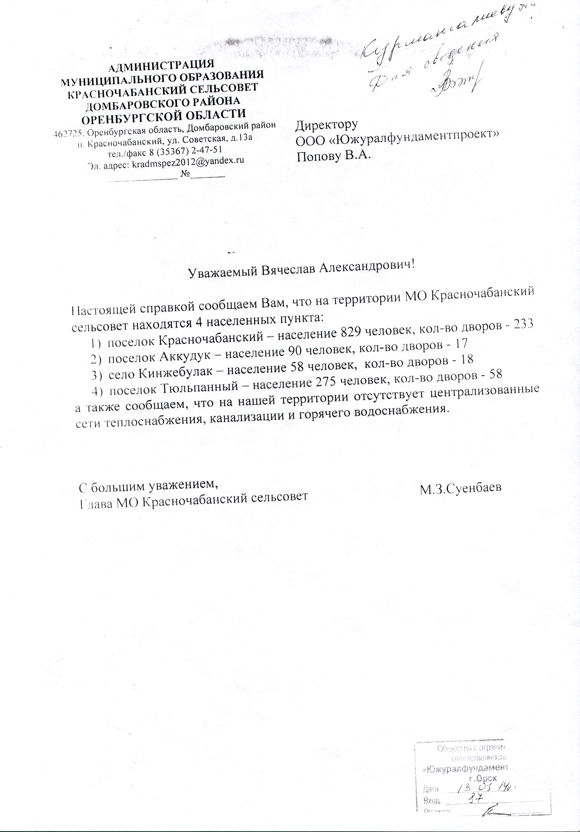

Паспорт схемы

Наименование.
Схемы холодного водоснабжения в поселках: Красночабанский, Кинжебулак, Аккудук и Тюльпанный Домбаровского района Оренбургской области.
Муниципальный заказчик.
Глава администрации Красночабанского сельсовета Домбаровского района, Оренбургской области.
Местонахождение объекта.
Россия, Оренбургская область, Домбаровский район, Красночабанское сельское поселение.
Нормативно-правовая база для разработки схемы.
- Федеральный закон от 07.12.2011 N416-Ф3 (ред. от 30.12.2012) «О Водоснабжении и водоотведении»;
- СП 31.13330.2012 «Водоснабжение. Наружные сети и сооружения» Актуализированная редакция СНИП 2.04.02.-84* Приказ Министерства регионального развития Российской Федерации от 29 декабря 2011 года № 635/14;
- СП 32.13330.2012 «Канализация. Наружные сети и сооружения». Актуализированная редакция СНИП 2.04.03-85* Утвержден приказом Министерства регионального развития Российской Федерации (Минрегион России) от 29 декабря 2011 г. № 635/11 и введен в действие с 01 января 2013 г.;
- СП 10.13130.2009 «Системы противопожарной защиты. Внутренний противопожарный водопровод. Требования пожарной безопасности»;
- СП 8.13130.2009 «Системы противопожарной защиты. Источники наружного противопожарного водоснабжения. Требования пожарной безопасности».

Цели схемы.
- развитие систем централизованного водоснабжения для существующего и нового строительства жилищного фонда в период до 2024г.;
- увеличение объёмов производства коммунальной продукции, в частности, оказания услуг по водоснабжению при повышении качества оказания услуг, а также сохранение действующей ценовой политики;
- улучшение работы систем водоснабжения;
- повышение качества питьевой воды, поступающей потребителям;
- снижение вредного воздействия на окружающую среду.
Способы достижения поставленных целей.
Для достижения поставленных целей следует реализовать следующие мероприятия:
- прокладка централизованных сетей водоснабжения с дополнительными скважинами;
- установка приборов учёта;
- снижение вредного воздействия на окружающую среду.
Сроки и этапы реализации схемы
Схема реализации в период с 2014 по 2024 годы. В проекте выделяются два этапа, на каждом из которых планируется реконструкция и строительство новых производственных мощностей коммунальной инфраструктуры:
Период 2014-2024г.
- строительство магистральных водопроводов для обеспечения водой территорий с существующей и новой застройкой;
- поэтапная перекладка существующих водопроводных сетей;
- реконструкция существующих скважин;
- строительство новых скважин.
Ожидаемые результаты от реализации мероприятий схемы.
- Создание современной коммунальной инфраструктуры сельских населённых пунктов.
- Повышение качества предоставления коммунальных услуг.
- Реконструкция и замена устаревшего оборудования и сетей.
- Увеличение мощности систем водоснабжения.
- Улучшение экологической ситуации на территории сельских поселений.
- Создание благоприятных условий для привлечения средств внебюджетных источников (в том числе средств частных инвесторов, кредитных средств и личных средств граждан) с целью финансирования проектов модернизации и строительства объектов водоснабжения.
- Обеспечение сетями водоснабжения земельных участков, определённых для вновь строящегося жилищного фонда и объектов социально-культурного назначения.
- Увеличение мощности систем водоснабжения.
Контроль исполнения инвестиционной программы
Оперативный контроль осуществляет глава администрации Красночабанского сельсовета Домбаровского района в соответствии с федеральным законом от 07.12.2011 N416-Ф3 (ред. от 30.12.2012) «О водоснабжении и водоотведении».

Графическая часть.

